ГКОУ «Плоскошская школа – интернат»

Сценарий развлекательно – познавательного мероприятия

«День сказки».

Автор: Соловьева Н.А.

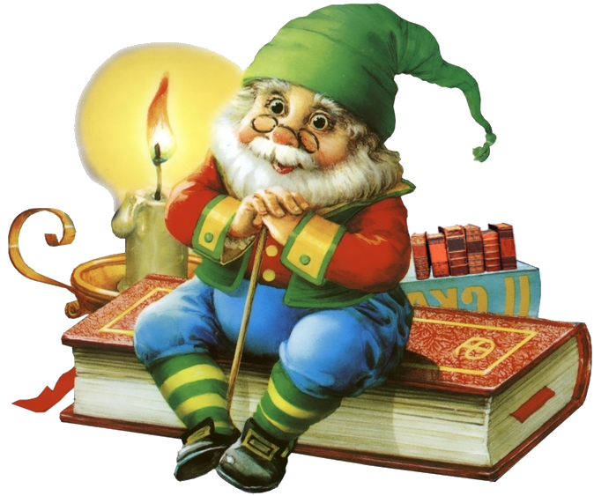

2016г
Цель: доставить детям радость, вызвать у них эмоционально – положительный отклик.
Задачи:
- Создать условия для формирования и закрепления знаний по детской литературе;
- Развитие творческого мышления, познавательных способностей учащихся, памяти, внимания, речи, расширить кругозор детей;
- Воспитывать любовь к сказкам, прививать интерес к чтению.

Играет мелодия «В гостях у сказки»
Выходит ведущий.
Вдаль, к неведомым дорожкам,
В царство сказочных друзей,
Собирайся понемножку,
Вместе будет веселей.
Собирайся, собирайся,
Не печалься, не робей.
Потеплее одевайся
И бери с собой друзей.
Чтоб увидеть чудо это,
Рек молочных, берег сладкий
Я скажу вам по секрету,
Нужно угадать загадки!
Жизнь свою хранит в яйце он,
Сок не пьет, не любит щей.
Ну - ка, дети, ну - ка, дружно,
Кто же будет сей злодей? (Кощей)
Ох, катаясь на печи,
Быстро пролетит неделя.
Кто со щукой говорил?
Это добрый друг (Емеля)
Если ты ее поймал,
На глазах улыбка.
Кто желанье исполняет?
(Золотая рыбка)
Кто живет на дне болота,
Вечно грустный и больной?
Кого пиявки обожают?
Это местный (водяной)
Кто с метлой летает в ступе?
Костяна ее нога.
Ну - ка, дети подскажите -
Это…( бабушка яга)
Начинает играть музыка «Частушки Бабок- Ежек» (Летучий корабль).
Выскакивают Ежки и поют частушки.
1 Баба-яга:
Испугались ребятишки?
Мы примчались к вам из книжки,
Где неведомы дорожки,
Где изба на курьих ножках.
2 Баба-яга:
Бабок каждый должен знать,
Эй, ребята, не сидим,
Предлагаем поиграть,
Проиграете — съедим!
Ведущий:
Не пугайте нас старухи.
Даже школьник знает,
В сказке, да и на земле —
Дружба побеждает.

Конкурс «Веселый полет на метле».
(Для конкурса: две метлы, два ведра, кегли или бутылки, два детских мяча)
Бабки- Ежки делят детей на две команды, выстраивают в две колонны (друг за другом). Перед детьми ставятся кегли (на расстоянии, примерно, полметра), в конце ряда кеглей (на расстоянии 1 метра) кладется ведро, каждая команда получает по метле. Задача ребят провести метлами мячик между кеглями и забить его в ведро.
Подводятся итоги соревнования.
1 Баба Яга:
Не ужели, неужели,
Разве то возможно?
Нас ребята победили,
Хоть и было сложно!
2 Баба Яга:
Победили, победили
Значит это нужно.
В каждой сказке нас с тобой
Побеждает дружба!
Бабки улетают.
Ведущий:
Испугались злые бабки
Убежали в ночь,
Нам царевне Несмеяне
Надо бы помочь.
Ждет нас долгая дорога,
Бежать полями и лесами,
Чтоб к царевне нам добраться,
Пошевелим-ка мозгами.
Конкурс «Соберем сказку».

Приглашаются две группы детей по 7 человек. Им вперемешку раздаются карточки с наименованиями персонажей из двух сказок:
«Золушка» | «Теремок»

Золушка  Мачеха Золушки  Отец Золушки  1 сестра Золушки  2 сестра Золушки  Принц  Добрая фея | Мышка-норушка  Лягушка-квакушка  Зайчик-попрыгайчик  Петушок-золотой гребешок  Ёжик-ни головы ни ножек  Волк-зубами щелк  Медведь-богатырь

Звучит веселая музыка. Какая группа скорее соберет сказку?

Появляется царевна Несмеяна, рыдает.
Горе, дети, у меня,
Рев на всю светлицу.
А мне хочется, как вы,
Плясать и веселится.
Ведущий:
А я знаю, как помочь!
В нашей доброй сказке,
Чтоб царевну рассмешить,
Прибегают к пляске.
Проводится веселый танцевальный конкурс (например, танец с детьми под песню Барбарики «Бум – бум, ла-ла»
Царевна к концу конкурса, начинает притопывать, прихлопывать.
Несмеяна:
Ох, друзья, спасибо вам,
Вдруг пропала слабость,
С вами в мой дворец пришли,
Веселье, смех и радость.
(Раздается стук в дверь).
Ведущий:
Это кто стучится там?
Посмотрите, дети.
Принесли посылку нам.
А адрес засекречен.
Важно точно посмотреть, Здесь сюрприз обещан. Нужно нам определить Кто хозяин вещи.
Конкурс «Чья вещь?».
Вынимает вещи по одной. Дети называют, какому герою принадлежит вещь, как называется сказка, и кто ее написал.
1.Игрушечный телефон (К. Чуковский «Телефон»).
- Корзиночка с пирожками (Ш. Перро «Красная шапочка).
- Мыло и мочалка (К. Чуковский «Мойдодыр»).
- Яблоко, зеркальце (А. Пушкин «Сказка о мертвой царевне и семи богатырях».

Ведущий:
Чудеса, так, чудеса!
Молодцы, детишки!
Так, всем нам благодаря,
Оживают книжки

Конкурс «Золотое яичко».

От каждой команды приглашается по одному человеку. Ребятам дается воздушный шарик. По команде все участники подбрасывают свои шарики в воздух. Их задача не позволить шарику упасть на пол поддерживая его в воздухе.
Через некоторое время задачу усложняем, добавив каждому участнику еще по одному шарику.
Побеждает тот, у кого дольше всех шары продержатся в воздухе.

Проводится конкурс.
Дети делятся на две команды. Выдаются надутые шары с двухсторонним скотчем, ведущий дает каждой команде сказочного персонажа (например: Змей Горыныч, конек — горбунок). Задача ребят собрать из этих шаров животное.

Ведущий:

Все сказки в мире непохожи.
Всегда присниться сказка может
Но в детстве, говорю вам я,
Есть сказки наяву, друзья!
Да неужели жизнь – не сказка?
А быль? Природы красота
Не может сказкой называться?
И сказка – это доброта!
Она отучит всех нас злиться,
Научит всех людей дружить.
Кто сказки в жизни сторонится –
Тому на свете скучно жить!

Исполняется песня из фильма приключения Маши и Вити,
«Чтоб на марс могли летать люди. Без опаски…»

Используемая литература.

- «Праздники для детей младшего школьного возраста». Минск ООО «Юнипресс» 2002г.
- Пашнина В.М. Сказка в гости к нам идет. Праздники, конкурсы, викторины. - Ярославль, 2005г.
- 3.Агеева И.Д. 500 загадок-обманок для детей. – М.: ТЦ Сфера, 2008год.
4. Димитренко Р.В. Театрализованные игры для младших школьников. – Волгоград: Учитель, 2006 год

